PROYECTO MET

Base de datos particular “Grupo Comercial Control” archivo Excel.

Pruebas SQL:

USE MYDB;

SHOW TABLES;

DESCRIBE venta;

SELECT * FROM venta;

SELECT * FROM inventarioq;

SELECT * FROM inventarioq where INVENTARIO_UDS > 24 ;

SELECT avg(MNUNIDADES) FROM VENTA;

SELECT min(MNUNIDADES) , max(MNUNIDADES) FROM VENTA;

SELECT * FROM inventarioq where PPUTOTAL = 0;

SELECT * FROM VENTA ORDER BY MNUNIDADES DESC LIMIT 10;

SELECT * FROM VENTA WHERE DXCOLOR = 'STONE' AND DXTALLA = 16;

SELECT * FROM inventarioq where TIENDA = "1140";

SELECT * FROM inventarioq where TIENDA = "1140" OR TIENDA ="1109";

SELECT * FROM inventarioq order by INVENTARIO_UDS DESC;

SELECT * FROM inventarioq where SUBFAMILIA = "MEZCLILLA";

SELECT * FROM inventarioq order by INVENTARIO_UDS DESC LIMIT 5;

SELECT * FROM inventarioq WHERE INVENTARIO_UDS <= 50 OR INVENTARIO_UDS>=18;

SELECT * FROM inventarioq WHERE INVENTARIO_UDS = 12;

SELECT max(INVENTARIO_UDS) , min(INVENTARIO_UDS) FROM inventarioq;

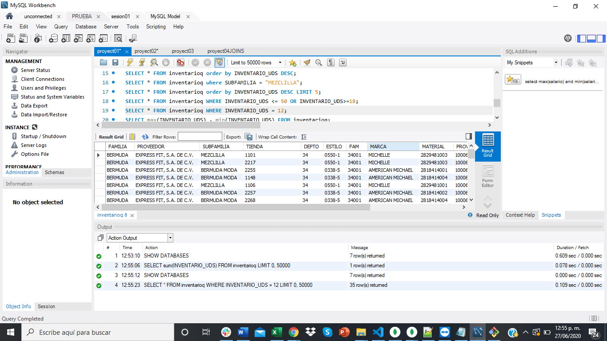

SHOW DATABASES;

USE MYDB;

SHOW TABLES;

DESCRIBE VENTA;

SELECT max(TIENDA) -10 FROM VENTA;

SELECT sum(MNUNIDADES) FROM VENTA WHERE TIENDA >= 2258;

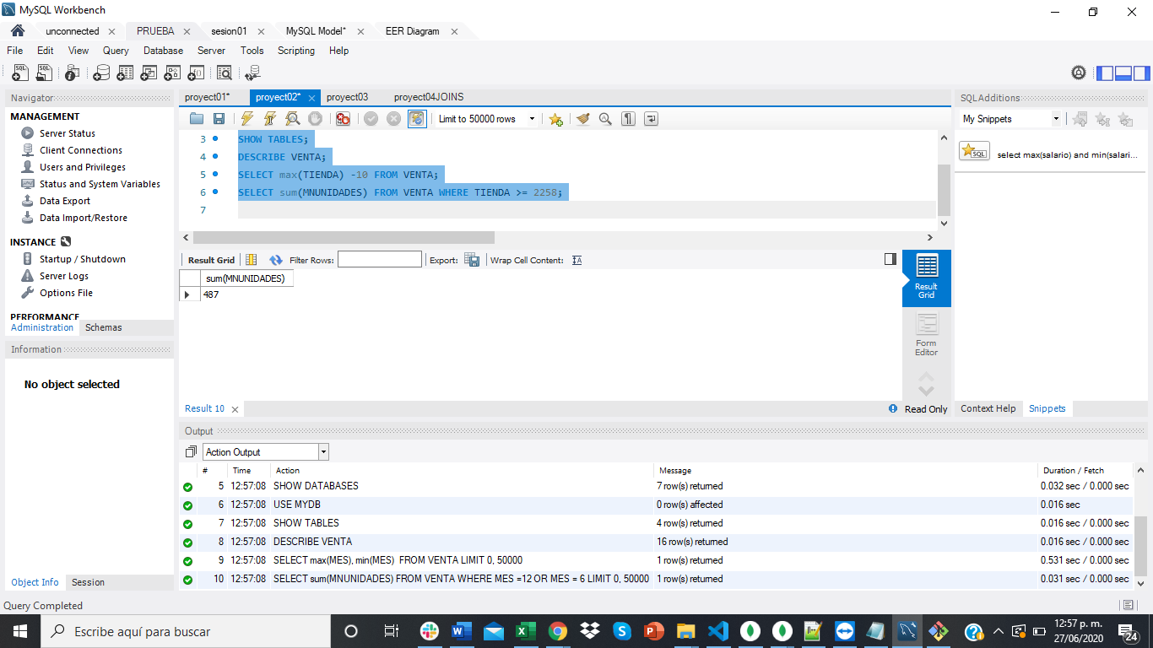

SHOW DATABASES;

USE MYDB;

SHOW TABLES;

DESCRIBE VENTA;

SELECT max(MES), min(MES) FROM VENTA;

SELECT sum(MNUNIDADES) FROM VENTA WHERE MES =12 OR MES = 6;

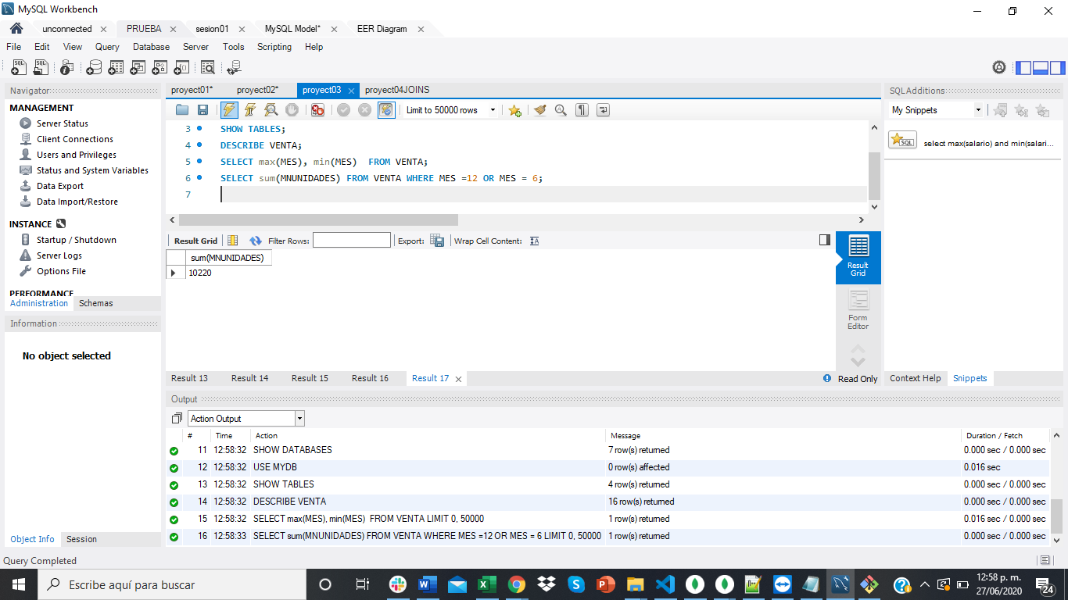

SHOW KEYS FROM VENTA;

SELECT DXSUBFAMILIA, MATERIAL FROM VENTA AS V

JOIN MNUNIADES AS e

ON v.VENTA = e.MNUNIDADES

ORDER BY DXSUBFAMILIA;

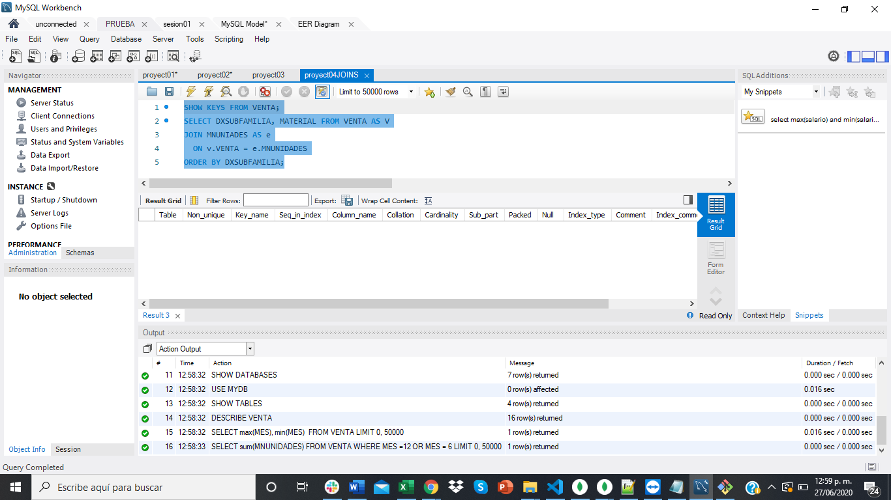

PRUEBA MONGO

1.VENTA EN EL MES 8 DEL 2017

{

filter: {

'AÑO': '2017',

MES: '8'

},

project: {

CXESTILO: 1

}

}

2.MAX UNIDADES VENDIDAS

{

filter: {

$or: [

{

'AÑO': '2017'

},

{

name: '2019'

}

]

},

sort: {

MNUNIDADES: -1

},

limit: 1

}

3. LAS 5 TIENDAS CON MAYOR VENTA

{

filter: {

'AÑO': '2019'

},

project: {

TIENDA: 1

},

sort: {

MNUNIDADES: -1

},

limit: 5

}

4.VENTA POR COLOR Y TALLA

{

filter: {

DXCOLOR: RegExp('STONE|STONE MEDIO', i)

}

}

5. CON AGREGACIONES ENCONTRAR: LOS REGISTROS DEL 2019

[

{

'$match': {

'AÑO': {

'$in': [

'2019'

]

}

}

}, {

'$group': {

'_id': None,

'total': {

'$sum': 1

}

}

},

]

6.FILTRO QUE PERMITA OBTENER LAS TIENDAS CON UN INVENTARIO MENOR A 12 DE LA SUBFAMILIA MEZCLILLA ESTILO 0550-1

{

filter: {

INVENTARIO_UDS: {

$gt: '12'

},

SUBFAMILIA: 'MEZCLILLA',

ESTILO: '0550-1'

}

}

7.VENTA PROMEDIO POR MES EN EL 2019

